
Servicio Nacional de Aprendizaje
SENA
Revisión de Trello – Actualización de diagrama de actividades - Investigación de las herramientas de versionamiento del SW
Juan Camilo Aricapa Garcia
Jonnathan Favian Maldonado Pérez
Johan Sebastián Flórez Quiñonez
Sergio Esteban Bermudez Toro
Instructor: Elsa Juanca
Trimestre: 4
Ficha: 3230985
Ciudad: Bogotá D.C
TABLA DE CONTENIDO
INTRODUCCIÓN................................................................................................................3 Revisión de Trello .................................................................................................................4 Actualización Cronograma de Actividades........................................................................4 Investigación de las herramientas de versionamiento del SW .........................................5
1. ¿Qué es el versionamiento?..........................................................................................5 1.1. Principales herramientas de versionamiento.......................................................5 1.2. Tabla Comparativa de herramientas de versionamiento del SW....................10 CONCLUSIÓN...................................................................................................................11
INTRODUCCIÓN
El desarrollo de software es un proceso que requiere organización, planificación y un adecuado control de los cambios que se realizan durante la construcción de un proyecto. A medida que los sistemas evolucionan, resulta necesario contar con herramientas que permitan gestionar las diferentes versiones del código, facilitar el trabajo en equipo y mantener un registro de las modificaciones efectuadas. Gracias a estas herramientas, los desarrolladores pueden trabajar de manera más eficiente, reducir errores y garantizar una mejor administración de los proyectos.
Como parte de las actividades desarrolladas, se realizó la revisión de Trello y la actualización del cronograma de actividades, con el propósito de dar seguimiento al avance de las tareas establecidas y mantener una adecuada organización del trabajo. Asimismo, se llevó a cabo una investigación sobre las principales herramientas de versionamiento de software utilizadas en la actualidad, analizando sus características, ventajas y desventajas.
En este documento se presentan herramientas como Git, GitHub, GitLab, Apache Subversion (SVN), Mercurial y Bitbucket, las cuales desempeñan un papel fundamental en la gestión de proyectos de desarrollo de software. El estudio de estas herramientas permite comprender su importancia dentro de los entornos de trabajo modernos y reconocer cómo contribuyen a mejorar la colaboración, el control de cambios y la calidad de los productos de software.
Revisión de Trello
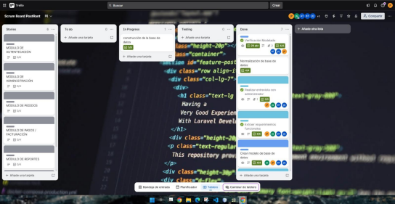
Actualización Cronograma de Actividades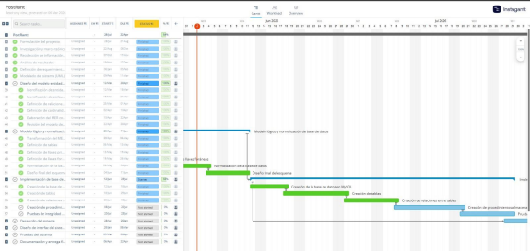
Investigación de las herramientas de versionamiento del SW
1. ¿Qué es el versionamiento?
El versionamiento de software es el proceso de registrar y controlar los cambios realizados en el código fuente de una aplicación. Permite a los desarrolladores trabajar en equipo, recuperar versiones anteriores, corregir errores y mantener un historial organizado de las modificaciones realizadas.
1.1. Principales herramientas de versionamiento
1.1.1 Git
Git es la herramienta de control de versiones más utilizada en la actualidad. Fue creada por Linus Torvalds en 2005 para el desarrollo del sistema operativo Linux.
1.1.1.1. Características:
• Sistema distribuido.
• Permite crear ramas (branches) y fusionarlas.
• Funciona tanto en línea como sin conexión.
• Mantiene un historial completo de cambios.
1.1.1.2. Ventajas:
• Rápido y eficiente.
• Gratuito y de código abierto.
• Amplia comunidad de usuarios.
1.1.1.3. Desventajas:
• Puede resultar complejo para usuarios principiantes.
1.1.2. GitHub
GitHub es una plataforma en línea que utiliza Git para almacenar y gestionar repositorios.
1.1.2.1. Características:
• Almacenamiento de proyectos en la nube.
• Trabajo colaborativo entre desarrolladores.
• Control de versiones basado en Git.
• Gestión de incidencias y documentación.
1.1.2.2. Ventajas:
• Facilita el trabajo en equipo.
• Interfaz amigable.
• Muy popular en proyectos de código abierto.
1.1.2.3. Desventajas:
• Algunas funcionalidades avanzadas requieren suscripción.
1.1.3. GitLab
GitLab es una plataforma que integra control de versiones, gestión de proyectos y automatización de procesos de desarrollo.
1.1.3.1. Características:
• Repositorios Git.
• Integración y despliegue continuo (CI/CD).
• Gestión de tareas y seguimiento de errores.
1.1.3.2. Ventajas:
• Herramienta completa para el ciclo de desarrollo.
• Permite instalación en servidores propios.
1.1.3.3. Desventajas:
• Consume más recursos que otras alternativas.
1.1.4. Apache Subversión (SVN)
Subversion es un sistema de control de versiones centralizado que almacena toda la información en un único servidor.
1.1.4.1. Características:
• Repositorio central.
• Control de versiones de archivos y directorios.
• Seguimiento detallado de cambios.
1.1.4.2. Ventajas:
• Fácil de administrar.
• Adecuado para equipos pequeños.
1.1.4.3. Desventajas:
• Dependencia del servidor central.
• Menos flexible que Git.
1.1.5 Mercurial
Mercurial es una alternativa a Git diseñada para ser sencilla y eficiente.
1.1.5.1. Características:
• Sistema distribuido.
• Interfaz intuitiva.
• Buen rendimiento en proyectos grandes.
1.1.5.2. Ventajas:
• Fácil aprendizaje.
• Alta velocidad.
1.1.5.3. Desventajas:
• Menor popularidad y comunidad de soporte.
1.1.6. Bitbucket
Bitbucket es una plataforma para alojar repositorios Git y colaborar en proyectos de software.
1.1.6.1. Características:
• Gestión de repositorios.
• Integración con herramientas de Atlassian.
• Control de acceso y permisos.
1.1.6.2. Ventajas:
• Buena integración con herramientas empresariales.
• Adecuado para equipos de trabajo.
1.1.6.3. Desventajas:
• Menor comunidad que GitHub.
1.2. Tabla Comparativa de herramientas de versionamiento del SW
Herramienta | Tipo | Características principales | Ventajas | Desventajas
Git | Distribuido | Permite trabajar de forma local y remota, manejo de ramas y  fusiones. | Rápido,  gratuito, muy  utilizado en la industria. | Puede ser  complejo para principiantes.
GitHub | Plataforma  basada en Git | Almacena  repositorios en la nube y facilita la colaboración. | Fácil trabajo en equipo,  integración con herramientas de desarrollo. | Algunas  funciones  avanzadas son de pago.
GitLab | Plataforma  basada en Git | Incluye control de versiones,  CI/CD y gestión de proyectos. | Solución  completa para desarrollo y  despliegue. | Requiere más  recursos para su administración.
Apache  Subversión | Centralizado | Mantiene un  único  repositorio  central. | Fácil de  entender y  administrar. | Menos flexible que Git y  depende del  servidor central.
Mercurial | Distribuido | Similar a Git,  con comandos más sencillos. | Fácil de  aprender y usar. | Menor  comunidad y  popularidad.
Bitbucket | Plataforma  basada en Git | Permite alojar repositorios y  gestionar  proyectos. | Integración con herramientas  Atlassian. | Menos popular que GitHub.

CONCLUSIÓN
La realización de esta investigación permitió comprender la importancia que tienen las herramientas de versionamiento dentro del desarrollo de software y el papel fundamental que desempeñan en la gestión de proyectos tecnológicos. A través del análisis de herramientas como Git, GitHub, GitLab, Apache Subversion (SVN), Mercurial y Bitbucket, fue posible identificar sus principales características, ventajas y limitaciones, así como reconocer cómo contribuyen a mejorar el control de cambios, la organización del código y el trabajo colaborativo entre los integrantes de un equipo de desarrollo.
De igual manera, la revisión de Trello y la actualización del cronograma de actividades fueron acciones importantes para realizar un adecuado seguimiento de las tareas planteadas, permitiendo mantener una mejor organización y control sobre el avance de las actividades desarrolladas durante el proceso. Estas herramientas de gestión complementan el trabajo técnico y ayudan a garantizar el cumplimiento de los objetivos establecidos.
En conclusión, tanto las herramientas de versionamiento como las de planificación y seguimiento son recursos esenciales para el desarrollo eficiente de proyectos de software. Su correcta utilización no solo facilita el trabajo de los desarrolladores, sino que también contribuye a obtener productos de mayor calidad, mejorar la comunicación dentro de los equipos y optimizar los procesos de desarrollo.

